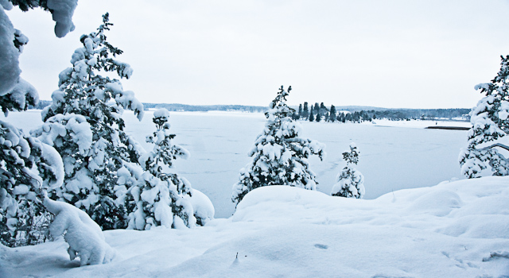

NYHETSBREV NR. 60 2018-12-03
Vinterns avverkning. Styrelsen har nu bestämt med Anders Jonsson att göra en inventering inför vinterns avverkning och den kommer att göras 17 och 18 december. De fastighetsägare som har önskemål om att träd ska tas bort på samfällighetens mark märk upp dem och Anders gör sedan en bedömning om vilka träd som bör tas bort. Om ni vill ta bort träd på den egna tomten märk upp det och ta kontakt med Anders Jonsson direkt på 070-567 88 62, men respektive fastighetsägare står för kostnaden för avverkningen på sin tomt. Avverkningen kommer att göras under perioden januari tom mars. Det är viktigt att ni kontrollerar att alla tomtpinnar runt er tomt är synliga, så att inte träd av misstag fälls vilket skedde vid förra avverkningen.

Uppföljning av avloppspumpar som gått sönder. Styrelsen skickade i september en förfrågan om hur många avloppspumpar som gått sönder sedan starten. Detta för att kunna göra en uppföljning och göra en återkoppling till Skandinavisk Kommunalteknik och visa dom statistik om hur många, vilka fel och när. Vi har fått svar från 18 fastigheter och det är 25 avloppspumpar som gått sönder, varav flera gånger i samma fastighet. Felen beror bla på handhavande fel, slitage och elfel. Enligt Kommunalteknik är det inte onormalt högt utan man kan räkna med att 5-8 pumpar per år går sönder bland så många fastigheter, under 2018 var det 6 st. Vid hantering av avloppet är det viktigt att tänka på vad man spolar ner och inte spola ner bla fett, sand och jord. Använda flytande tvätt- och diskmedel och emellanåt tvätta 90 grader i maskin eller spola hett vatten.

Hantering av sopor och källsortering. Under sommaren började vi med källsortering och många tycker det är bra och det visar sig att restsoporna har minskat väsentligt. Tyvärr så var vi tvungna att ta bort containers för glas pga att det störde kringliggande fastigheter. Det är inte tillåtet att kasta glas i restsopor eller ställa kartonger med glas utanför, vilket gjordes förra veckan. Det är inte heller tillåtet att lägga stora wellpappkartonger/grovsopor bland pappersförpackningar utan det ska köras till någon sopstation. Tänk även på att platta till pappersförpackningar för att mer ska få plats och att lägga ned locken försiktigt på kärlen så att det inte stör omgivningen.

Information hittar ni på vår hemsida www.fredon.se.
om tex. adresser till styrelsen, tidigare nyhetsbrev och övrig info.
GOD JUL och GOTT NYTT ÅR
önskar styrelsen
Styrelsen/Lena/2018-12-03

